**Tarea en clase 3 - B1S3**

**INTEGRANTES**

**-** Agila Jhordy

- Morales Luis

- Riofrio Santiago

**ENUNCIADO**

Para el caso de estudio referente al ***alquiler de bicicletas*** se presenta a continuación:

* El diseño lógico relacional
* Las transacciones de datos que se anticipa realizar sobre la base de datos y la frecuencia de ejecución de cada una.

|  |
| --- |
| **Diseño lógico Relacional** |

**Diagrama de tablas**

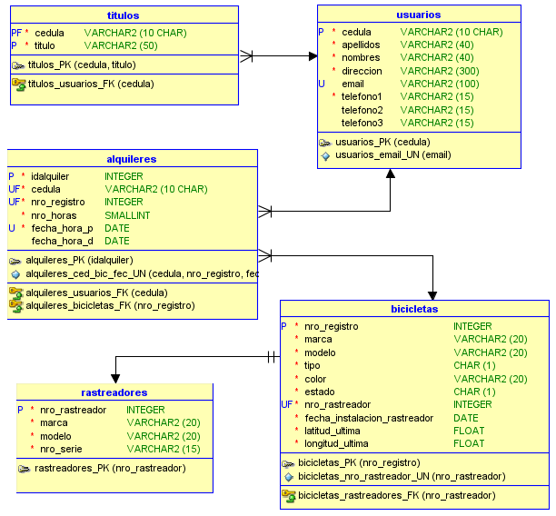

**Diccionario de datos**

*(Describe los requerimientos y restricciones que no se pudieron representar en el diagrama)*

|  |  |  |  |
| --- | --- | --- | --- |
| **Tabla** | **Campo** | **Restricción de Dominio Adicional** | **Valor por defecto** |
| Bicicletas | Estado | Tres valores posibles:  U (“en uso”)  D (“disponible”)  A (“averiada”) | Disponible |
| Bicicletas | Tipo | Dos valores posibles:  M (“Mecánica”)  E (“Eléctrica”) |  |
| Alquileres | Nro_horas | Valores en el rango de 1 a 4 |  |
| Alquileres | Fecha_hora_p |  | Fecha y hora del sistema |

Otras restricciones de integridad:

* Un usuario debe tener al menos un título.
* La fecha y hora de devolución debe ser mayor a la fecha y hora de préstamo.
* Un mismo usuario no puede tener dos bicicletas alquiladas sin devolver

|  |
| --- |
| **Transacciones de Datos** |

|  |  |  |  |
| --- | --- | --- | --- |
|  | **Transacción** | **Tipo** | **Freq. Mensual** |
| 1 | Administrar usuarios | Actualización | 100 |
| 2 | Administrar bicicletas | Actualización | 10 |
| 3 | Administrar rastreadores | Actualización | 10 |
| 4 | Registrar alquiler de bicicleta | Actualización | 3000 |
| 5 | Registrar devolución de bicicleta | Actualización | 3000 |
| 6 | Reporte de alquiler de bicicletas ordenados por fecha de préstamo | Consulta | 60 |
| 7 | Listar bicicletas disponibles ordenadas por tipo y marca del rastreador | Consulta | 500 |
| 8 | Buscar un usuario por su cédula y mostrar su ficha | Consulta | 240 |

**SE PIDE**

Con base el modelo lógico planteado y el conjunto de transacciones de datos previstos realice el análisis transaccional del caso de estudio.

1. **Análisis transaccional**

|  |  |  |  |  |  |  |
| --- | --- | --- | --- | --- | --- | --- |
| **Transacción** | **Freq. Mensual** | **TABLAS** | | | | |
| **usuarios** | **títulos** | **alquileres** | **bicicletas** | **rastreadores** |
| Administrar usuarios | 100 | CA | CA |  |  |  |
| Administrar bicicletas | 10 |  |  |  | CA | C |
| Administrar rastreadores | 10 |  |  |  |  | CA |
| Registrar alquiler de bicicleta | 3000 | C |  | A | CA |  |
| Registrar devolución de bicicleta | 3000 | C |  | CA | A |  |
| Reporte de alquiler de bicicletas ordenados por fecha de préstamo | 60 | C |  | C | C |  |
| Listar bicicletas disponibles ordenadas por tipo y marca del rastreador | 500 |  |  |  | C | C |
| Buscar un usuario por su cédula y mostrar su ficha | 240 | C | C |  |  |  |
| **Operaciones de Actualización** | | **100** | **100** | **6000** | **6010** | **10** |
| **Operaciones de Consulta** | | **6400** | **340** | **3060** | **3570** | **520** |
| **Total de Operaciones** | | **6500** | **440** | **9060** | **9580** | **530** |

**Resultado del análisis**

|  |  |
| --- | --- |
| Tabla con más accesos proyectados | Alquileres - Bicicletas |
| Tabla con más operaciones de consulta | Usuarios |
| Tabla con más operaciones de actualización | Alquileres - Bicicletas |

.-